关于常州市新北区小学数学教学荆亚琴优秀教师培育室第30活动通知
根据常州市新北区小学数学教学荆亚琴优秀教师培育室的培养计划，现决定开展第30次培训活动。具体事项如下：
一、活动时间： 2022年7月15日 14：00—17：00
二、活动地点：线上
三、参加对象：
常州市新北区小学数学教学荆亚琴优秀教师培育室全体成员。
四、活动主题：如何撰写高质量论文
五、活动安排：
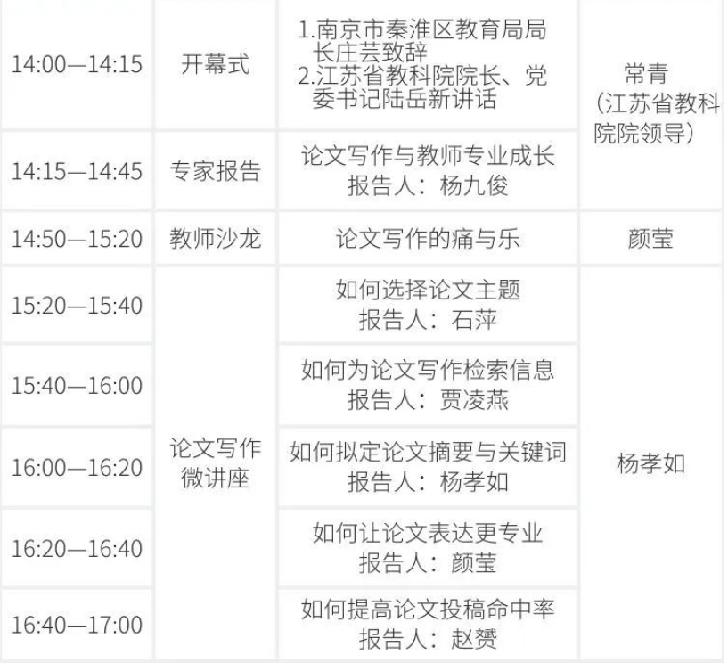
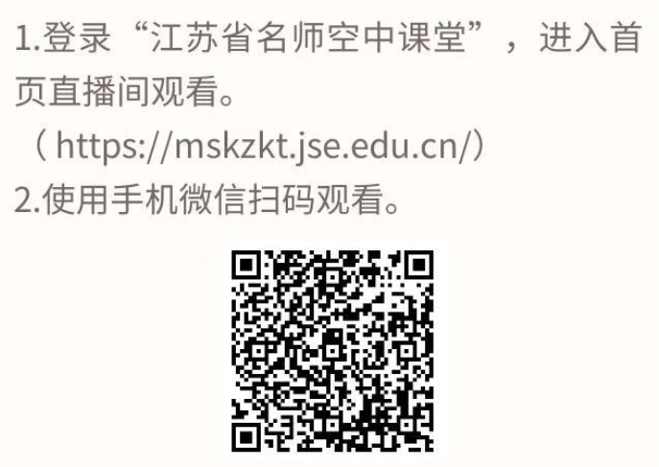
六、观看方式：

七、活动要求：
新闻撰写：戴莉。
拍照：培育室每位成员提供2张在线学习的照片。
心得撰写：全体成员。（心得发至群文件，文件名：第30次活动心得。）
注意事项：
1.如因故不参加学习，需提前请假，并写书面请假条，寄给何玲洁老师备案。
2.在学习期间，请注意服从安排，认真学习，及时写好学习心得，心得统一发QQ群。
常州市新北区小学数学教学荆亚琴优秀教师培育室
新北区教师发展中心
2022．7.13

